2015年10月高等教育自学考试全国统一命题考试
财务管理学试卷
(课程代码00067)
一、单项选择题(本大题共20小题，每小题1分，共20分)
在每小题列出的四个备选项中只有一个是符合题目要求的，请将其选出并将“答题卡”
1．借款人无法按期偿还本金和利息丽给投资人带来的风险，称为
A.违约风险
B.期限性风险
C.流动性风险
D.通货膨胀风险
2．在金融市场的交易活动中，属于交易对象的是
A.中央银行
B.柜台交易
C.股票和债券
D.证券交易所[[微信公众号：ikaoti]
3.下列关于投资组合与风险的表述中，正确的是
A.投资组合能消除部分市场风险
B.投资组合能消除部分系统性风险
C.投资组合能消除部分非系统性风险
D.投资组合的总规模越大，承担的非系统风险就越大
4．如果普通年金现值系数为(P／A，r，n)，则同期的即付年金现值系数是
5．下列财务比率中，能够反映公司营运能力的是
A.权益乘数
B.流动比率[[微信公众号：ikaoti]
C.资产负债率
D.总资产周转率
6．下列各项中，不会影响流动比率的业务是
A.用现金购买短期债券
B.用现金购买固定资产
C.从银行取得长期借款
D.用存货进行对外长期投资
7．某企业只生产一种产品，其产品总成本模型为TCFl0000+50，在产量为1000件时，下
列表述正确的是
A.产品总成本l0000元
B.产品单位变动成本5元
C.产品固定成本总额5000元
D.产品变动成本总额l5000元
8．下列与盈亏平衡分析有关的计算公式中，正确的是
A.盈亏临界点作业率+安全边际率=1
B.盈亏临界点作业率X安全边际率=1
C.安全边际率÷边际贡献率：=销售利润率
D.安全边际率+边际贡献率=销售利润率
9．采用销售百分比法预测资金需要量时，一般不随销售收入变化而变化的项目是
A.存货
B.应收账款
C.应付账款
D.公司债券
10．下列不属于融资租赁租金构成项目的是
A.租赁手续费
B.租赁期间利息
C.租赁设备的价款
D.租赁设备维修费
11.编制生产预算时，计算预计生产量的正确公式是
A.预计生产量=预计销售量+预计期末产成品存货-预计期初产成品存货
B。预计生产量=预计销售量+预计期初产成品存货-预计期末产成品存货
C.预计生产量=预计销售量+预计期初产成品存货+预计期末产成品存货
D.预计生产量=预计销售量-预计期初产成品存货-预计期末产成品存货
12．如果企业既存在固定生产经营成本又存在固定性资本成本，则每股l发益的变动率相当
于销售量变动率的倍数称为
A.经营杠杆系数
B.财务杠杆系数
C.复合杠杆系数
D.风险价值系数
13．按基金运作方式划分，能够在存续期内申购或赎回的基金是
A.公司型投资基金[[微信公众号：ikaoti]
B.契约型投资基金
C.封闭式投资基金
D.开放式投资基金
14．某公司于2014年1月1日发行面值为l000元的5年期债券，票面利率为8％，市场利
率为l0％，每年付息一次，到期一次还本。下列表述正确的是
A.债券的价值无法估算
B.债券的价值低于债券的面值
C.债券的价值高于债券的面值
D.债券的价值等于债券的面值
15.下列各项中，不属于按项目投资作用分类的是
A.战术性投资
B.新设投资
C.维持性投资
D.扩大规模投资
16．若某企业拟投资的一固定资产项目的净现值大于0，下列表述正确的是
A.该项目的获利指数小于1
B.该项目的获利指数大于1
C.该项目的获利指数等于1
D.该企业不应进行此项投资
17．在某一时期现金需求总量一定的条件下，与现金持有量成反方向变化的成本是
A.坏账成本
B.管理成本
C.转换成本
D.机会成本
18．某企业目前信用条件为“n／30”，年赊销额为3600万元，全年按360天计算。若该企业变动成本率为60％，则该企业维持赊销业务所需资金量是
A.180万元
B.360万元
C.600万元
D.3600万元
19．下列项目中，在公司发放股票股利时会发生变化的是
A.资产总额
B.负债总额
C.未分配利润总额
D.所有者权益总额
20．下列能使股利支付与利润保持不变比例关系的股利政策是
A.剩余股利政策
B.固定股利支付率政策
C.固定或稳定增长股利政策
D.低正常股利加额外股利政策
二、多项选择题(本大题共5小题，每小题2分，共10分)
卡”的相应代码涂黑。未涂、错涂、多涂或少涂均无分。
21.债权人与股东存在利益冲突时，债权人可能采取的措施有
A.激励经营者
B.提前收回借款
C.不再提供借款[最新年份咨询qq593777558]
D.在合同中规定限制性条款
E．对公司强行接收或吞并
22．下列各项中，反映公司偿债能力的财务比率有
A.产权比率
B.存货周转率
C.资产负债率
D.流动资产周转率
E．应收账款周转率
23．计算下列筹资方式的资本成本时，需要考虑所得税抵减作用的有[[微信公众号：ikaoti]
A.优先股
B.普通股
C.长期借款[最新年份咨询qq593777558]
D.长期债券
E.留存收益
24．下列因素中，影响企业经营风险的有
A.资产负债水平
B.新产品研发能力
C.销售价格的稳定性
D.产品更新换代周期
E．原材料价格的稳定性
25．下列投资项目决策评价指标中，考虑了资金时间价值的有
A.净现值
B.现值指数
C.内含报酬率
D.投资回收期
E．会计平均收益率
三、简答题(本大题共3小题。每小题5分，共15分j
26．简述债券投资的主要风险。
27．简述营运资本周转的概念及营运资本周转期的构成。[本科目答案页面导航：http://zk.ikaoti.cn/zikao.htm]
28．简述信用政策的含义及内容。
四、计算题(本大题共6小题，任选其中的4小题解答，若解答超过4题，按前4题计分，每小题10分，共40允)
29．某公司现金预算简表如下表所示。假定公司发生现金余缺由归还或取得流动资金借款
来解决，流动资金借款利息忽略不计。除表中所列项目外，公司没有有价证券，也没有
发生其他现金收支业务。
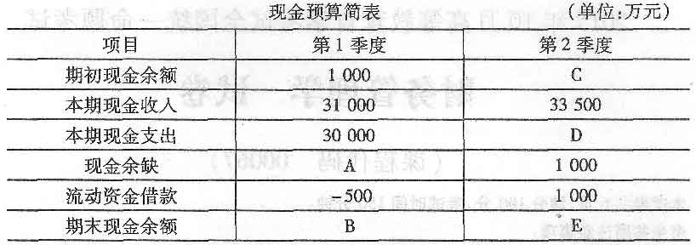
要求：计算表中用字母表示的项目金额(写出计算过程)。
30．某公司2014年营业收入为20000万元，净利润为500万元，资产负债表数据摘录如下：
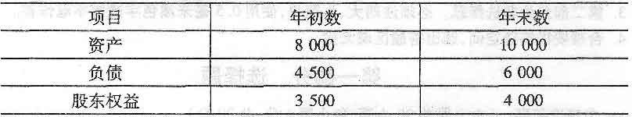
要求：(1)计算杜邦财务分析体系中的下列指标(凡计算指标涉及资产负债表项目数据
的，均按平均数计算)：①净资产收益率；②销售净利率；③总资产周转率；④
权益乘数。
(2)列出上述四项指标之间的关系式。[本科目答案页面导航：http://zk.ikaoti.cn/zikao.htm]
(计算结果保留小数点后两位)
31．某公司目标资本结构为：长期借款40％，普通股60％。在不同的筹资规模条件下，有关个别资本成本的资料如下表：
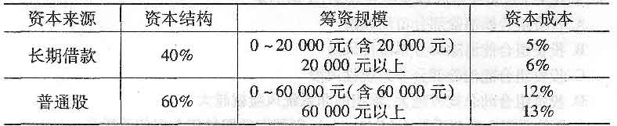
要求：(1)计算两种筹资方式的筹资总额分界点；
(2)分别指出公司筹资规模为40000元和80000元时，长期借款和普通股筹资适
用的个别资本成本。
32．某投资者拟投资A公司股票，该股票股利分配模式预计分为两个阶段：第一阶段为高速
增长阶段，预计第一年股利为每股1元，第二年股利为每股l．2元；第二阶段为稳定增
长阶段，从第三年开始股利每年增长5％。目前该股票市价为每股20元，同类风险股票
的投资必要报酬率为10％。
要求：(1)分别计算两个阶段股利的现值；
(2)计算A公司股票目前的内在价值；
(3)判断投资者应否购进该股票。
(计算结果保留小数点后两位)
33．某公司年初长期资本来源构成如下：
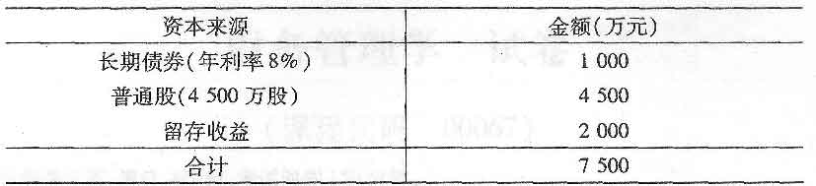
该公司准备增加资本2500万元，有两种筹资方案可供选择。
甲方案：发行普通股1000万股，每股发行价格2．5元；
乙方案：按面值发行公司债券2500万元，每年付息一次、票面利率l0％。
筹资之后预计年息税前利润为1200万元，假定股票与债券的发行费用均可忽略不计，
公司适用的所得税税率为25％。
要求：(1)分别计算公司采用两种方案筹资后的年利息；
(2)计算两种方案每股收益无差异点的息税前利润；
(3)对该公司应采用的筹资方案进行决策。
(计算结果保留小数点后两位)[本科目答案页面导航：http://zk.ikaoti.cn/zikao.htm]
34．某公司准备投资一项目，需固定资产投资300000元，同时垫支营运资本30000元。固定资产年折旧额60000元，期末无残值；项目建设期为零，寿命期5年。项目投产后每年增加销售收入150000元、增加付现成本50000元。该公司适用的所得税税率为25％，资本成本为l0％。
要求：(1)计算初始现金净流量；
(2)计算营业现金净流量；
(3)计算项目的净现值，并作出投资决策。[本科目答案页面导航：http://zk.ikaoti.cn/zikao.htm]
五、案例分析题(本大题共l小题，共l5分)
35．案例材料：
A公司为国有大型集团公司，该集团公司正在稳步推进以“预算一考核”一体化管
理为核心的管理提升活动。2014年10月公司召开2015年度全面预算管理工作启动会
议，会上公司总会计师、总经理及财务经理分别作了发言，各自发言要点如下：
(1)总会计师：2014年公司预计完成营业收入800亿元，净利润75亿元。考虑到明年
经济形势的变化，预期公司2015年营业收入增长率为10％，预算编制应体现这一
目标。
(2)总经理：考虑到明年市场环境的不确定性，应该先预测明年可能出现的各种营业收
入的规模，在成本性态分析的基础上，依据业务量、成本和利润之问的关系，编制不
同业务水平的成本费用预算和利润预算，使预算编制、执行情况的评价与考核建立
在更加可比的基础上，更好地发挥预算的控制作用。
(3)财务经理：既然明年市场环境复杂多变，公司应该在每个月预算完成的基础上，对年
度预算进行动态调整和修订，并将预算期间连续向后滚动，目的是使预算更符合实
际，更好地发挥预算指导与控制作用。
结合案例材料，回答下列问题：
(1)计算总会计师提出的2015年营业收入的预算目标值。(3分)
(2)判断总经理提出的预算编制方法的类型，并简要说明理由。(6分)
(3)判断财务经理提出的预算编制方法的类型，并简要说明理由。(6分)

